ورقة عمل نشاط جماعي مكون الأسلوب اللغوي القسم

طالبتي الغالية ، أنت دائماً رائعة ، والأروع تعاونك مع مجموعتك في الإجابة عن التالي :
أختارُ الجملة التي تحوي أسلوب قسم ، ثم أملأُ الجدول بما يناسب:
1ـ والله إن للجار حقوقًا .
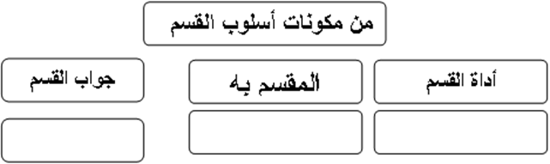
2 ـ للجار حقوق كثيرة

ورقة عمل نشاط جماعي مكون الأسلوب اللغوي القسم

طالبتي الغالية ، أنت دائماً رائعة ، والأروع تعاونك مع مجموعتك في الإجابة عن التالي :

أختارُ الجملة التي تحوي أسلوب قسم ، ثم أملأُ الجدول بما يناسب :

1 ـ والله إن للجار حقوقًا .
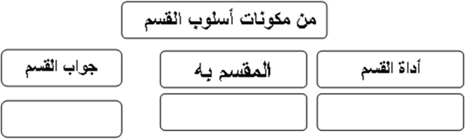
2 ـ للجار حقوق كثيرة

ورقة عمل نشاط جماعي مكون الأسلوب اللغوي القسم

طالبتي الغالية ، أنت دائماً رائعة ، والأروع تعاونك مع مجموعتك في الإجابة عن التالي :

أختارُ الجملة التي تحوي أسلوب قسم ، ثم أملأُ الجدول بما يناسب :

1 ـ والله إن للجار حقوقًا .
2 ـ للجار حقوق كثيرة .

